机器人——奇思妙想
竞赛规则
一．比赛目的
比赛的目的在于：让学生了解机械零件，考核各零件和结构之间的配合与组装，让学生了解其中的原理，并合理应用各个零部件。对于培养学生学习与综合运用机器人技术、电子信息技术、人工智能技术、机械工程技术打下基础。
二．参赛要求
1．本次比赛为个人赛，每队只能1名队员组成，指导老师1名（老师或家长）。
2.比赛分组
序号 | 主题 | 参赛要求 | 组别 | 参赛对象
1 | 机械元素创意设计 | —— | 初级组 | 小学1-3年级
1 | 机械元素创意设计 | —— | 中级组 | 小学4-6年级
2 | 智慧城市创意设计 | 使用米思奇图形化编程环境 | 中级组 | 小学4-6年级
2 | 智慧城市创意设计 | 使用arduino代码编程环境 | 高级组 | 初中、高中
三．比赛规则
1、比赛内容
选手需要在赛前完成创意构想、设计、制作作品。
- 对于“机械元素创意设计”：使用的结构件具有多种拼搭方式，结构件具备无缝对接。
- 对于“智慧城市创意设计”：控制器只允许使用一个，作品以控制盒为搭建基础和核心，搭建属于自己的智慧城市，功能、特点自拟。控制盒需具备水晶头和杜邦头两种接口，所有电机和传感器均与控制盒相连接。
2、作品提交，具体包括：
（1）电子展板。展板大小为A4，竖版。作品名称为标题，表头内容包括主题、学校、组别、选手姓名、指导老师。内容部分为作品设计的思路、创意创新点和功能介绍，可包含最多3张图片。示例见附件2。
（2）解说视频：选手需拍摄介绍作品的小视频，时长3分钟，MP4格式。视频内容为选手本人介绍机械元素或传感器，讲解作品功能、创新点等内容，作品可实现动作的，需展示出来（参加“智慧城市创意设计”主题的作品，还需提交程序代码）。
（3）参加“智慧城市创意设计”的作品，需提交程序或程序代码。
2．奖项评定
按照组别及分数评出以下奖项（评分标准见附件3）：
（1）一等奖------- 1名，颁发一等奖证书；
（2）二等奖------- 2名，颁发二等奖证书；
（3）三等奖------- 5名，颁发三等奖证书。
四.后附：
附件1组委会资源包清单；
附件2电子版展板示例；
附件3评分标准。
五.作品提交材料打包发送至邮箱TSRSEA@163.com。邮件主题为：参赛作品主题-学校-组别-选手姓名-作品名称。
联系人及电话：
刘杰：19930037203、0315-5065671；
王铮：0315-5752905。
通信地址：唐山市高新区卫国北路1698号19F。
附件1：组委会资源包清单
“机械元素创意设计”资源包内容主要包括：小颗粒拼搭结构件积木和机械元素，下表所示为主要机械元素。
滑轮 | 8齿齿轮 | 12齿双面斜齿轮 | 36齿齿轮 | 齿条 | 链条
130电机 | 300电机 | N20减速电机 | 车轴 | 车轮 | 履带
扇叶 | 舵机 | 磁铁 | 太阳能板 | 接线端子 | 注射器
立式泵 | 凸轮 | 电位计 | 转盘 | 旋转齿轮 | LED灯
蜗杆 | 滑轮皮带 | 棘轮 | 皮筋 | 吸盘 | 轴承
“智慧城市创意设计”资源包内容主要包括：智能控制盒和各类型传感器，如下表所示。
编程控制盒 | 黄色LED模块 | 灰度传感器 | 声音传感器 | 旋转电位计 | 行程开关 | 触摸传感器 | 遥控器
N20减速电机 | 绿色LED模块 | PS2手柄模块 | 光敏传感器 | 磁力传感器 | 水晶数据线 | 振动传感器 | 无源蜂鸣器
红外接收传感器 | 红色LED模块 | LCD显示屏 | 倾斜传感器 | 温湿度传感器 | 自动红外线发射器 | 有源蜂鸣器 | 结构拼搭件

附件2：电子展板示例
智慧出行和探索
主题：智慧城市创意设计；学校：唐山市**小学；
组别：中级组；选手：陈**；指导老师：李**。
一、设计背景：
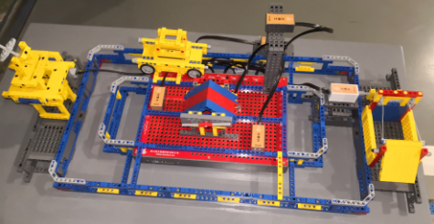
建设新型智慧城市被列为国家“十三五”规划，是国家的重要战略布局之一。利用新一代信息技术，以整合、系统的方式管理城市运行体系，让城市中各个功能智能化协调运作，因此我们设计了这款智慧城市。
二、创意思路：
设想最初来自智慧出行和探索外太空，将生活和探索放入智慧城市建设，一个着眼当下，一个放眼未来。
三、作品介绍：
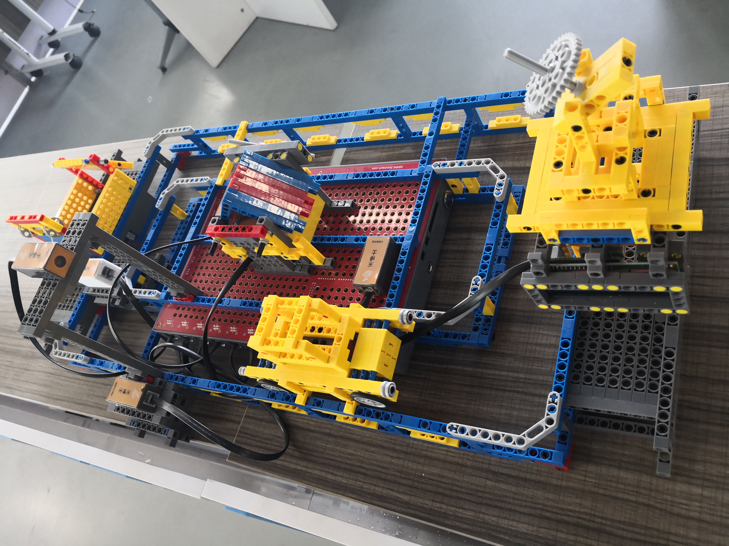
本作品将生活的智慧出行自动化，各种传感器应用于出行，包含了自动出入库、自动驾驶，如右图所示为使用传感器自动启停。另外本作品构建了一个雷达，用于探索外太空，将智慧城市赋予探索精神，具体结构如图所示：
四、创新性
1.将生活和探索赋予智慧城市；
2.使用传感器让小车自动行走和停止；
3.车库可以自动开启关闭；
4.雷达用于探索外太空。
附件3：机器人——奇思妙想评分标准
主题： 组别： 姓名：
类别 | 评审项目 | 评分标准 | 分值 | 评分
作品 | 技术分 | 对于“机械元素创意设计”（40分）：应用主要机械元素种类，每应用一种机械元素，得2分，最多20分；结构件衔接平滑10分；结构件间连接姿态位置多样，5分；结构新颖兼顾实用5分。  对于“智慧城市创意设计”（40分）：作品功能完整、设计题材契合主题5分；使用规定编程语言和软件，10分；每应用资源包里的一种传感器，可得3分，最多18分；以编程控制盒为底层结构核心，拼搭城市主体，5分；传感器连接使用水晶头接口，2分。 | 40
作品 | 创意分 | 1.外观设计分(10分)：外形美观2分；连接件间无明显缝隙4分；设计新颖4分。  2.实用性（10分）：结构特点贴近实用5分；制作精良，结构结实稳固可靠2分；功能可演示3分。  3.创新性（10分）：创意分2分；创新要点每一点2分，最多6分。 | 30
选手 | 表达分 | 1.设计表达（10分）：设计思路完整5分，创意逻辑清晰5分；  2.对于“机械元素创意设计”：介绍机械元素名称和作用（10分）：每种机械元素2分，最多10分；  对于“智慧城市创意设计”：介绍传感器名称和功能（10分）：每种传感器完整介绍2分，最多10分。 | 20
选手 | 综合分 | 礼仪仪表得体2分；仪态端庄2分；声音洪亮、吐字清晰2分；解说自信、自然2分，整体解说流畅2分。 | 10
总分
日期： 年 月 日
选手签字： 裁判签字：

